**Secure Data Connection – SDC:**

* **¿Qué es?: Es un protocolo de comunicación entre sockets (Cliente-Servidor) de forma segura. En la comunicación se cifran y descifran los datos ya sean de entrada y de salida de forma simétrica con el cifrado por bloques AES.**
* **¿Cómo lo uso?: Por estos momentos solo se puede usar en el lenguaje de programación “Python”. Pronto se podrá estandarizar en diferentes lenguajes de programación.**
* **¿Para qué lo debo usar?: Como ya mencione que sirve para comunicarse entre un cliente y servidor, se pueden usar en aplicaciones sencillas o complejas en una red de alta velocidad. Ejemplo de aplicaciones: Chat, Administración de computadores u otra aplicación que se requiera la comunicación de forma remota.**

**¿Cómo funciona?:**

**En la siguiente imagen se describe mucho mejor como funciona, seguido de la explicación textual:**

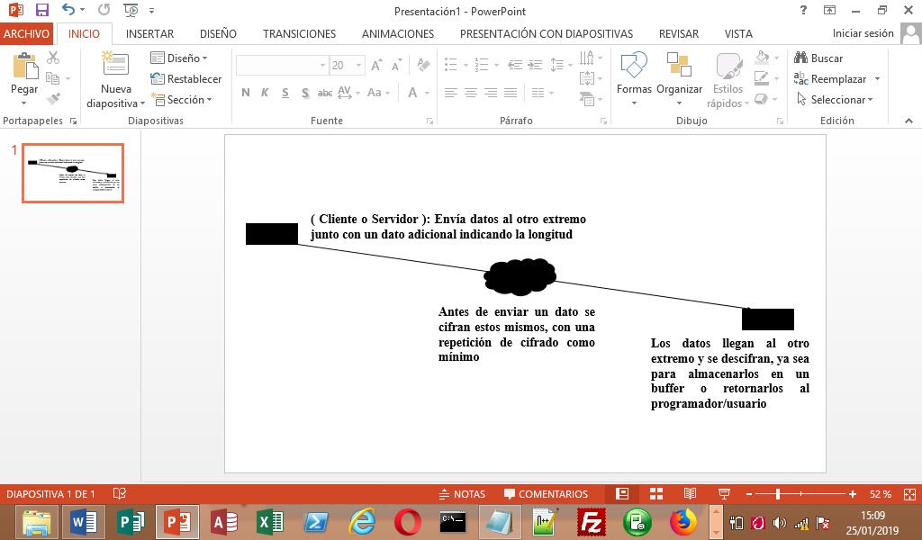

**¿Qué son las repeticiones?: “Las repeticiones deben ser por iguales en el cliente-servidor y mientras más tenga más tardío puede ser el proceso de comunicación, aunque también depende de los recursos del computador”. Esta indica cuantas veces se deben cifrar-descifrar los datos de entrada.**

**Verificando su funcionamiento:**

**En la siguiente imagen podremos apreciar que pasaría si un cliente se conecta a nuestro servidor pero este no usa el protocolo correcto (Secure Data Connection - SDC):**

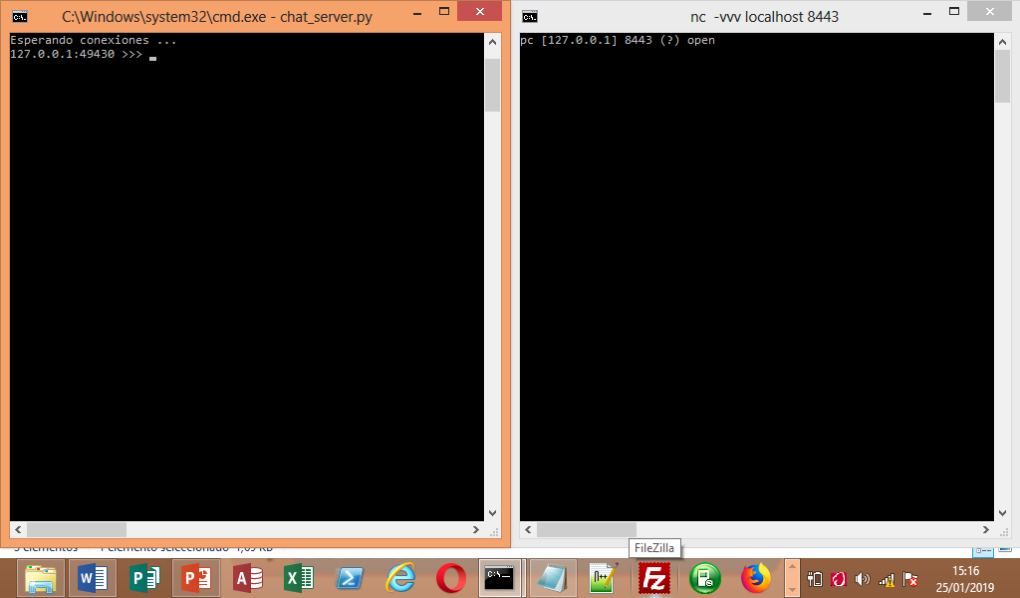

**Como vemos en la imagen el servidor es una aplicación creada en python, sencilla que usa el protocolo “SDC”, y el cliente en este caso seria “netcat”.**

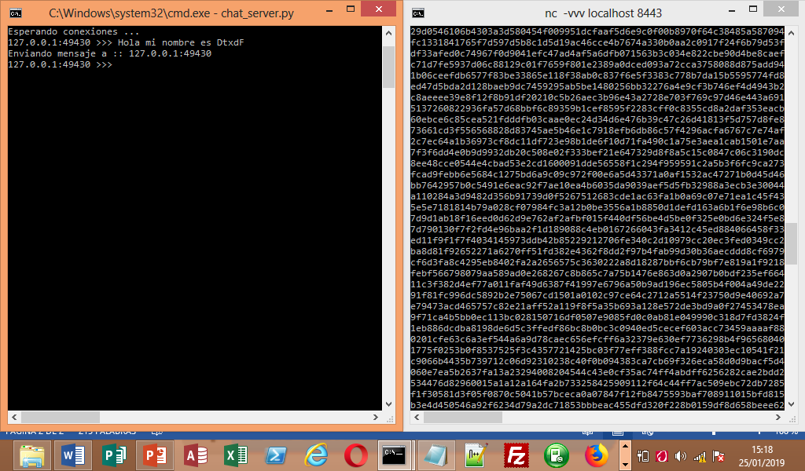

**Vemos como el servidor le envía el siguiente mensaje: “Hola mi nombre es DtxdF”, pero como este cuenta con unas 10 repeticiones se ve todo esos datos que están cifrados y codificados a hexadecimales.**

**Veamos el funcionamiento con las aplicaciones correctas:**

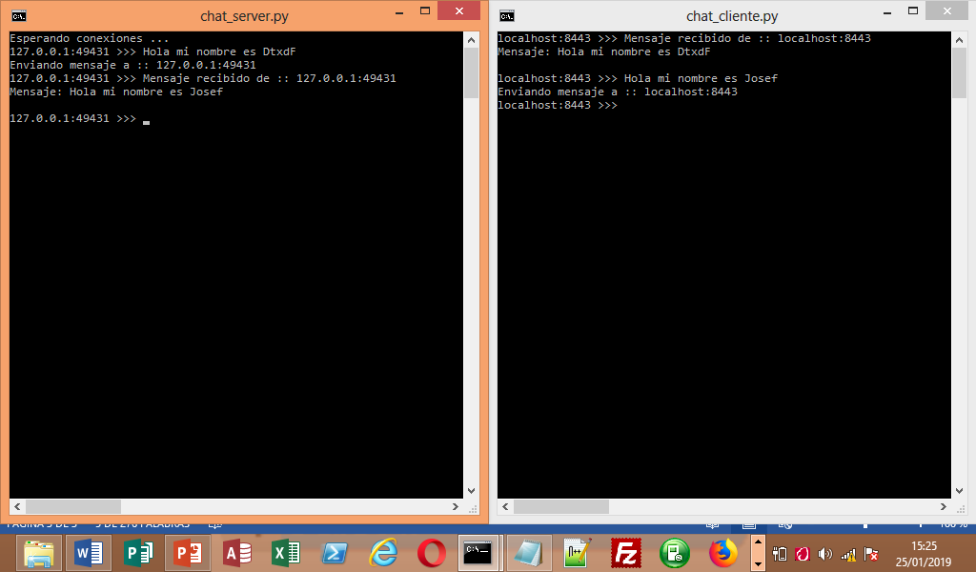

**Como se puede apreciar, las aplicaciones usan el protocolo correcto por lo tanto pueden enviar y recibir los datos correctos de forma simple y sencilla.**

*Creador: DtxdF (Jesús Daniel Colmenares Oviedo - DtxdF)*

*Repositorio de descarga:* [*https://github.com/DtxdF/sdc*](https://github.com/DtxdF/sdc)

*Articulo terminado el: 25/01/19 – 15:28*